MIGUEL ILLESCAS: LOLLI MATI
Temel mat yapılarının bilinmesi oyununuzu geliştirmenizin esaslarındandır. Bu makale 1600-2200 ELO reyting aralığındaki oyunculara yardımcı olmayı amaçlamaktadır. Burada tanıtacak olduğumuz mat, öğrenilmesi en yararlı olanlardan birisidir çünkü çok az miktarda materyalle pek çok koşulda gerçekleştirilmesi mümkündür.
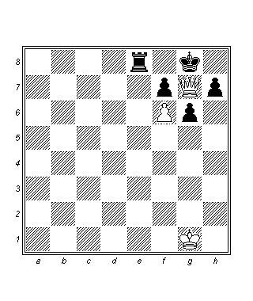
Lolli matının temel konumu

Güçlü olan tarafın veziri, rakip şahın önündeki kareye oynayarak basit bir piyonun desteğiyle matı gerçekleştirmiştir. Devasa bir hücum gücüne sahip olan vezir, tüm olası kaçış noktalarını tutmuştur. Bu bunaltıcı kucaklama oyunsonundaki kendi şahının desteğiyle rakip şahın önündeki kareden yapılan “ölüm öpücüğü” matının incelikli bir versiyonudur. İnternet referanslarına göre aşağıdaki diagram ilk kez 1763’de yayınlanan Lolli belgelerinde ortaya çıkmıştır. Giambatista Lolli, kendi döneminde özellikle açılış teorisine yapmış olduğu katkılarla öne çıkan, ayrıca yüz oyunsonu konumu ile ilgili de çalışan İtalyan bir satranç oyuncusudur. Birçok kaynakta kendisinin adı bu matla birlikte anılır.

“Beyaz oynar mat eder”, bu tipik mat yöntemi akılda tutulmalıdır.
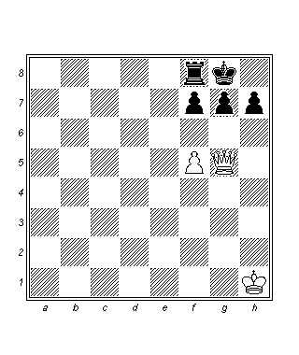
1.f6! g6
Matı engellemek için siyah bu piyonu sürmek zorunda.
2.Vh6
Vezir, ölümcül planında ısrarcı ve tipik mat şimdi kaçınılmaz.
2…Ke8 3.Vg7 mat.

Turnuva oyunu versiyonlarında bu mat genellikle daha karmaşık biçimlerde gerçekleşir, örneğin aşağıdaki oyunda olduğu gibi.

Pirisi G. : Van Wely L.
Hollanda 1988
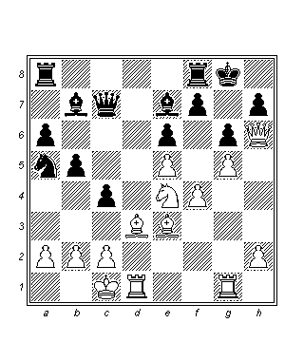
Gençliğimde kuvvetli Hollandalı GM Loek Van Wely bu oyunla değerli bir ders almıştı:
19.Af6 Ff6 20.gf6!
Piyon kritik haneyi işgal ediyor, aynı zamanda g hattını açıyor.
20…cd3 21.Kd3 Kfc8 22.c3
“c2” deki tehditlere bağlı olarak beyaz, vezir kanadında bir dizi savunma hamlesi yapmaya zorlanıyor. Şimdiyse eylemler tekrar siyahın rok yapmış şahına yöneltilecektir. h6’daki vezir rakibine fazla seçenek bırakmamaktadır ve fazladan figürü de siyaha pek yardımcı olmaz.
22…Şh8
22…h5 23.Vh5 ve 22…Şf8 23.Vh7 varyantları da kaybeder.
23.Vh6 Kg8
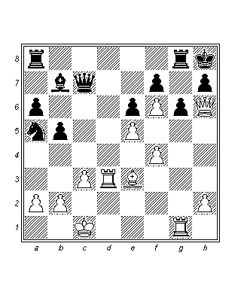
24.Fb6! Vh6
Beyaz, ince bir hamle ile üçüncü yatayı kalesinin bitirici eylemleri için boşaltıyor. Mat ise parlak bir vezir fedası ile gelecek.
25.Vh7! Şh7 26.Kh3 mat.

Bir sonraki oyunda beyaz fantastik manevralar sayesinde kazanç konumu elde ediyor. Fakat ardından rakibinin defansif seçeneklerle avantajı ele geçirebileceğine dikkat etmeden oyunu önceki örneğimizdekiyle aynı yoldan bitirmeye girişiyor.

Kluss C. : Janssen L.
Frankfurt/Oder 1977
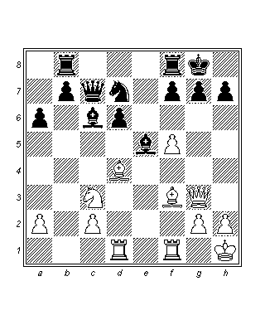
19.Fe5 de5 20.Fc6 Vc6
Beyaz, olayları açıklığa kavuşturmak için birkaç figür değişimi yapıyor. Ardından kendisine Lolli matı yapma imkanı sunacak olan mükemmel bir kalite fedası ile oyuna devam ediyor.
21.Kd7!
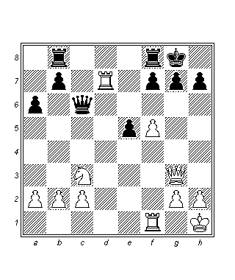
Şahın ana koruyucusunu ayak altından çekerek.
21…Vd7 22.f6 g6 23.Vg5 Şh8 24.Vh6 Kg8 25.Ae4
Beyazın hücumu kusursuz bir şekilde ilerlemiştir ve siyah tek hamlelerle savunma yapmak zorunda kalmıştır. Ancak atın g5’e oynaması bitirici görünmektedir ve siyah rakip kaleyi tehdit etmekten daha iyi birşeyler bulmak zorundadır, bu durumda bile netice ancak geciktirilir.
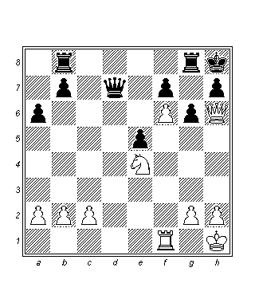
25…Vb5 26.Kf3?
27.Vh7! ile mata gidiyor, fakat göreceğimiz gibi siyah bu tehdide karşı etkili bir savunma ortaya koyacaktır. Biraz daha iyisi 26.Kg1 olabilirdi, yine de 26…g5! 27.Ag5 Kg5 28.Vg5 Kg8 oynanması durumunda siyahı konumu iyi olmasa da oyunu kurtarma ümitleri devam ederdi. En iyi hamle ise 26.Ke1!’dir, çünkü 26…g5 27.Ag5 Kg5 28.Vg5 Kg8 29.Ve5 ile beyaz bitirici bir avantaj elde eder.
Belki beyaz 26.Ke1! Vb4’den endişe etti, fakat bu durumda da kendisi fantastik 27.c3 Vf8 28.Ag5!! varyantı ile kazanırdı.
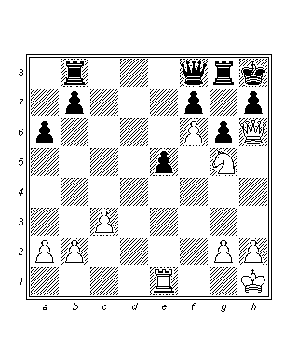
Oyunda ise siyah ince bir savunma bulmuştur.
26…Ve2!
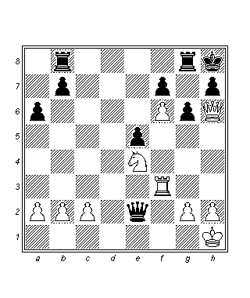
27.Vh7 Şh7 28.Kh3 Vh5! 29.Ag5
Ve beyazın elinde atla sürekli şah çekerek beraberliği zorlamaktan daha iyi bir imkan yoktur.
Bir sonraki örnekte beyazın hücumu son derece ürkütücü görünüyor fakat siyahın nasıl kusursuz ve soğukkanlı savunma yaptığını izlemek öğreticidir:

Petrosian T. : Vaibhov S.
Hindistan 2011
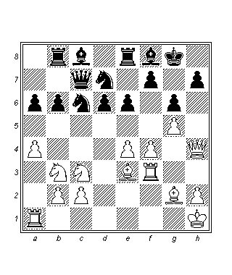
19…Fg7
Siyah, 20…Af8’den dolayı rakibinin 20.Kh3 yapmasından korkmuyor.
20.f5 Fc3!
Şaşırtıcı görünen bir değişim, fakat siyah savunma planının detaylarını şimdiden öngörmüştür. 20…Ace5 21.Kh3 Af8 22.f6 Fh8 oynaması halinde siyah fil oyunun geri kalanında “sandviç” olabilir.
21.f6
21.bc3 ef5 22.ef5 Ace5 23.f6 yapılırsa, cevaben 23…h5! hamlesi de oldukça kuvvetlidir.
21…h5! 22.gh6 Şh7
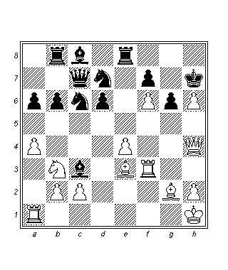
Siyah şahın tamamen güvencede olmasını sağlayan sağlam bir blokaj hamlesi. Oyun şu şekilde devam etti:
23.bc3 Ace5 24.Kg3 Vc3 25.Fc5 Va1 26.Aa1 bc5
Ve bu aşağı yukarı dengedeki konumu siyah uzun bir mücadelenin ardından 80. hamlede galibiyetle sonlandırmayı başardı.
Bazı durumlarda Lolli matı tipik piyon sürüşüyle kolayca çürütülür. Bir sonraki diagramda hamle sırası siyahındır ve beyazın Vh6 tehdidini durdurmak için bir tek etkili yol vardır.

Van den Berg A. : Rajkovic D.
İsviçre 1966
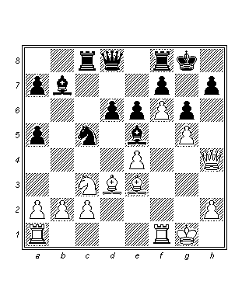

18…h5!
18…Şh8? hamlesini önceden incelemiş olduğumuz 19.Vh6 Kg8 20.Kf3 mat manevrası izler.
19.Fe2
Beyaz h5’den fil fedası yapmaya hazırlanıyor. Belki beyaz piyonun siyah şahı koruyacak bir kalkan vazifesi üstleneceğini ve beyazın hücumunun duracağını görmek zor olmasa da 19.gh6 Şh7 daha iyi idi.
19…Şh7!?
Orijinal bir fikir: Siyah, rakibinin planlarını görür görmez bir tuzak hazırlıyor.
20.Fh5?
Beyaz safça oynuyor; rakibinin son hamlesi açıkça şüpheliydi.
20…Kh8!
Kale hattının açılması beyazın aleyhine dönecektir.
21.Ff3 Şg8
Ve siyah birkaç hamle sonra oyunu kazandı.

Bu matla bağlantılı temel fikirlerin açıklamalarını bitirmek için aşağıda kendi oyunlarımdan birisini sunuyorum. Bu oyunda Lolli matını gerçekleştirmeye hazırlanan taraf genellikle olanın aksine beyaz değil siyahtır. İlaveten koçbaşı olarak kullanılan piyon, örneklerde birçok kez görmüş olduğumuz fil piyonu yerine bu defa kale piyonudur.
Sözünü ettiğimiz farklılıklara aldırış etmeksizin, fikirlerin son derece benzer olduğunu görebiliriz.

Anton D. : Illescas M.
Tenerife 2010
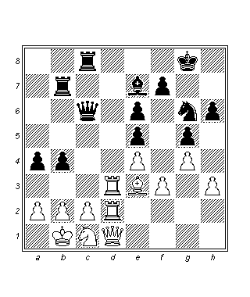

Siyah taşlarla oldukça hoş bir konum elde etmiştim. Ancak beyaz da tamamen savunmasız değildi: Kendisinin şahı oldukça iyi korunmuştur ve ona kalesi ile d7’yi istila etmek gibi aktif olanaklar sağlayabilecek şekilde açık hattı kontrol etmektedir. Bu nedenle somut eylemlerin hemen başlatılması gerektiğine karar verdim.

34…a3! 35.b3 Af4 36.Ff4 ef4
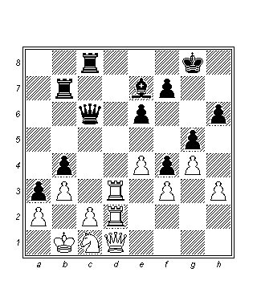
Yalnızca üç hamle içinde manzara hissedilir ölçüde değişmiştir. Siyah uzun çaprazda engellenemez mat tehditleri ortaya koyan fil- vezir bataryasını hazırlamayı planlamaktadır.
37.Ve1
e4- e5 blokaj hamlesini destekleyerek.
37…Vc5 38.e5 Kb5 39.Vd7?
Bu karşı atak hamlesi beyaz için iyi sonuçlanmayacak. Pasif savunma gerekliydi, örneğin 39.Ke2, yine de 39…Ff8 ile “e5” üzerindeki baskı sürerdi ve beyazın savunma yapması zordu.
39…Vc3 40.Ad3
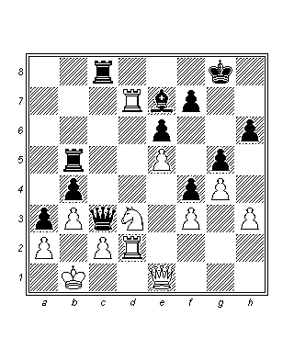
40…Ke5!
Aşırı yüklenmiş figür temasına dayalı ufak bir kombinezon. At, b2’den matı engellemektedir, bu nedenle beyaz vezir “e5” den almalıdır.
41.Ve5
Eğer 41.Vc1, basitçe 41…Ff6
41…Vd2
Şimdi “c2” hanesi korunmaya ihtiyaç duyar. Çok sayıda tehdit vardır.
42.Kc7 Kc7 43.Vc7 Ff6
Ve beyaz terk etmeye karar verdi, çünkü 44…Vd1 45.Ac1 Fb2’ye karşı yapacağı bir şey yoktur.

Bu oyunda ilerlemiş bir piyonun Lolli matı için faydalı olacağı gibi, bunun beyaz şahı kaçış noktasından yoksun bırakmasından dolayı sekizinci yataydaki bir hücumla da çok güçlü bir şekilde birleşebileceğini gördük.

EGZERSİZLER
Johnson C. : Hutchings C.
İngiltere 1984

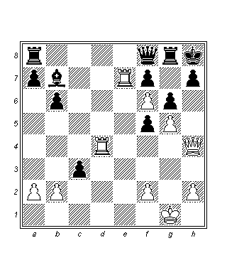

Oyunda siyah, rakibinin yanıtını tam anlamıyla küçümseyerek 25…c2 oynadı. Bunun yerine tamamıyla tatmin edici olan üç defansif fikri bulunuz.

Lanas M. : Angelillo S.
Moron 1992
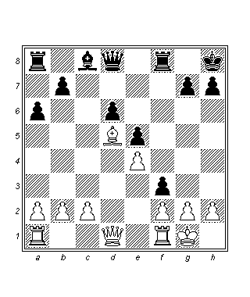
Siyah, son hamlesinde piyonunu f3’e sürmüştür ve şimdi beyazla savunma yapma sırası sizdedir. Göreviniz iki kötü seçenek arasından daha az kötü olanını seçmektir: g3 sürerek şah kanadını bloke mi etmeliyiz yoksa şah konumunun tahrip edilmesine göz yumarak Ke1- e3 ile kaleyi savunmaya mı getirmeliyiz?

Kagan S. : Pomar A.
Skopje 1972
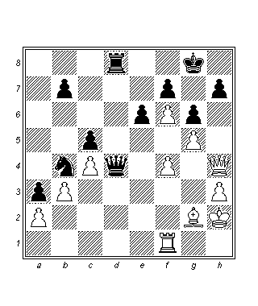
Beyaz, veziri ile h6’ya dalış tehdidini yapmaktadır. Siyahın üç olası savunmasını bulunuz ve konumun değerlendirmesini yaparak bunlardan hangisinin en iyisi olduğunu belirtiniz.

Sluka R. : Michenka J.
Çek Cumhuriyeti 1995
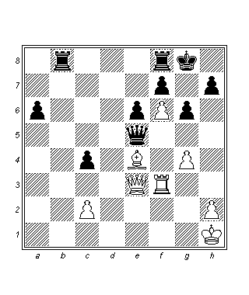
Siyahın ciddi bir materyal üstünlüğü vardır, fakat kendisi beyazın vezirini h6’ya oynama tehdidine karşı hemen birşeyler yapmalıdır. Soru şudur: En iyi savunma hangisidir ve konum hakkında nasıl bir değerlendirme yapılabilir?

Miguel Illescas, 2011, ( Illescas -1)
Beyaz hamlede
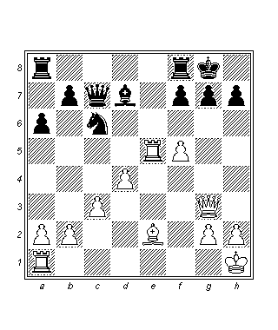
Beyazın ilk iki hamlesi barizdir. Konumu daha derinlemesine inceleyiniz ve varyantları da içeren bir değerlendirmesini yapınız.

Miguel Illescas, 2011, (Illescas-2)
Beyaz hamlede
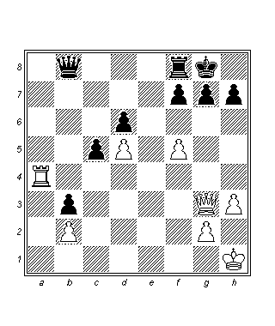
Beyaz hamlede. Aşağıdaki üç durum için de değerlendirme ve analizleri yapınız.
2/1- Diagram konumu
2/2- d5 piyonunu tahtadan kaldırarak
2/3- d5 piyonu tahtadayken, b2 piyonunu tahtadan kaldırarak.

ÇÖZÜMLER
Johnson C. : Hutchings C.
25…c2??
En basit hamle beyaz kalenin h hattına erişimini engelleyen 25…Fe4’dür. Ayrıca 25…Ff3’ de 26.Vh7 Şh7 27.Kh4 yanıtını etkili 27…Fh5 örtü hamlesiyle hazırlar. Ve son olarak elimizde h hattını kapatan standart 25…h5 savunması vardır. Elbette siyahın hatasından sonra oyun hızlıca sonlanmıştır:
26.Vh7! Şh7 27.Kh4 Vh6 28.Kh6#.

Lanas M. : Angelilla S.
19.g3?
Bu hamle hemen kaybeder. Daha iyisi siyahın konumu yine daha iyi kalacak olsa da 19.Ke1 fg2 20.Ke3 idi.
19…Vd7!
Ve şimdi siyahın başlatmış olduğu mat makinesine karşı savunma yoktur.
20.Şh1 Vh3 21.Kg1 Kf6! 22.Vf1 Vh2! 23.Şh2 Kh6 ve takiben mat.

Kagan S. : Pomar A.
31…h5!
Bu en sağlam çözüm, beyazın tehdidini kalıcı olarak ortadan kaldırıyor. Hem 31…Şh8 hem de 31…Vd6 geçici çarelerdir ve beyaza saldırısını sürdürme olanağı verirler. Oyun şöyle devam etmiştir:
32.gh6 Şh7 33.Kf2
a2 piyonunu korumak için.
33…Ad3
Figürlerinin merkezi konumundan ve beyaz piyonların zayıflıklarından yararlanan Pamar’ın belirleyici bir avantaj sağlaması uzun sürmüyor.
34.Kf3 e5 35.Vg3 ef4 36.Vg5 Vb2 37.Şg1 Va2
Ve siyah kısa sürede kazandı.

Sluka R. : Mickenka J
Oyunda siyah şu şekilde devam etti:
34…Şh8??
34…g5 hamlesi 35.Fh7! yüzünden işe yaramaz. Oyunu kurtarmanın tek yolu 34…Kfd8! İdi çünkü 35.Vh6 Kd1 36.Şg2 sonrasında siyah kusursuz bir saptırma fedası ile devam edebilir: 36…Kd2! 37.Vd2 ve 37…Ve4 38.Vh6! Vg4 sonrasında oyuncular 39.Şf2 Vd4 40.Şg2 Vg4 varyantı yüzünden beraberlikte anlaşmalıdırlar. Şimdi bir kez daha mat manevrasını önemli bir taktik ayrıntıyla desteklenmiş bir şeklde görebiliriz.
35.Vh6 Kg8 36.Vh7! Şh7 37.Kh3 Vh5 38.Kh5#.
Filin “e4” hanesindeki varlığı bu güzel finale imkan tanıyor.

Illescas -1
1.f6 g6 2.Vg5 Şh8
Siyaha 2…Vd6 3.Kd5! veya 2…Vd8 3.Kf1 yardımcı olmazdı.
3.Ke4!
Mücadeleyi hemen başlatan bu hamle doğrudur çünkü siyah 4.Kh4 ve takiben 5.Vh6’ya karşı konumunu savunamaz. Hemen yapılacak 3.Vh6 sonrasında ise avantajın önemli bir bölümü kaybedilir çünkü 3…Kg8 4.Ke4 sonrasında siyahın elinde 4…g5! İmkanı vardır: 5.Kf1 Kg6. Diğer yandan hoş bir vuruş olan 4.Kh5 gh5 5.Fd3’e cevaben mükemmel bir karşı hamle vardır: 5…Ff5! 6.Ff5 Kg6! 7.Fg6 fg6 8.Ke1 Vf7 9.d5 Vf6 10.dc6 bc6 ve siyah başarıyla kendini savunur.

Illescas -2/1
Ana diagramda beyaz: 1.f6! g6 2.Vg5 ile kazanır. 2…Vd8 3.Ka8! Va8 4.Vh6 ve mat durdurulamaz gibi görünüyor. Aynı şey 2…Ke8 3.Vh6 Ke1 4.Şh2 Vf8 5.Ka8! ve takiben mat- için de geçerlidir.

Illescas -2/2
1.f6!
d5’de beyaz piyon olmadığında da bu sürüş halen çok kuvvetlidir. Siyahın oyunu kurtaran bir kombinezonu vardır: Eğer 1.Kg4; 1…g6 2.fg6 fg6 3.Kg6 hg6 4.Vg6 ve beraberlik.
1…g6 2.Vg5 Ke8! 3.Vh6 Ke1 4.Şh2 d5 5.g3 Ke2 6.Şh1 Ke1 7.Şg2 Kg1!! 8.Şg1 Vg3 9.Şf1 Vf3 10.Şe1 Vg3 11.Şe2 Vg2 12.Şd1 Vf1 13.Şd2 Vf2 14.Şd1 ve beyaz konum tekrarı yapmak zorundadır.

Illescas 2/3
1.Kg4!
b2 piyonu tahtada olmadığında 1.f6? hamlesi artık 1…g6 2.Vg5 Vd8 3.Ka8 Va8 4.Vh6 Va1! 5.Şh2 Vf6 devamyolundan dolayı işe yaramaz.
1…b2
1…Şh8 2.Kg7 Kg8 3.Kg8 Vg8 4.Vb3 sonrasında durum eşittir.
2.Kg7 Şh8 3.Kh7! Şh7 4.Vh4 ve hamle tekrarıyla beraberlik.

